FIZYKA 25.06.2020

Temat: Zastosowanie elementów optycznych i podsumowanie pracy na lekcjach fizyki.
W dziale OPTYKA omawia się własciwości zwierciadeł i soczewek.Mają one ogromne znaczenie, ponieważ są elementami urzadzeń wykorzystywanych w życiu codziennym. Poniższe grafiki przedstawiają ich zastosowanie:
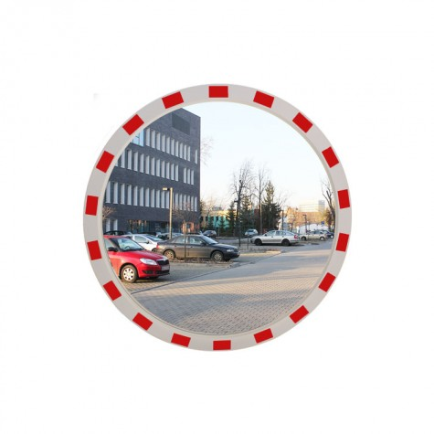
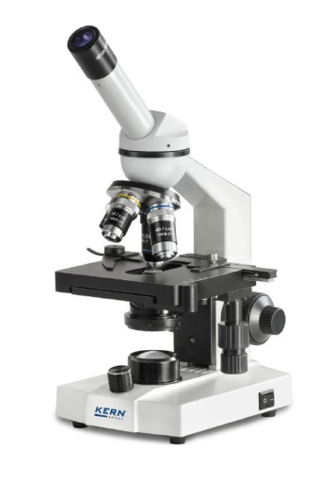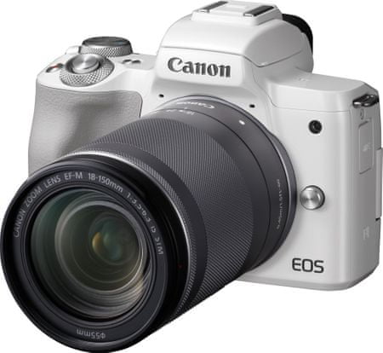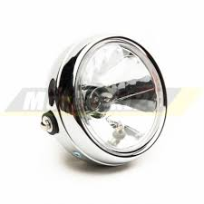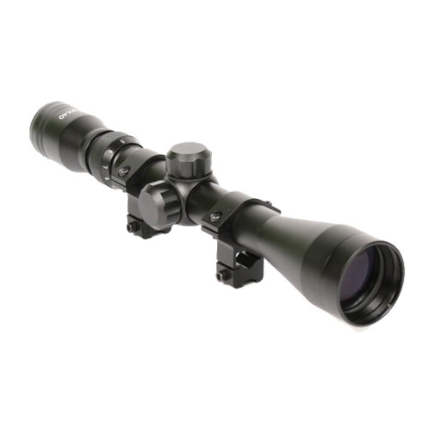
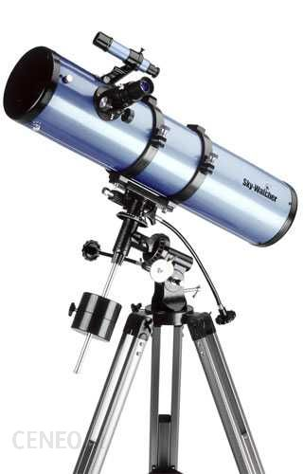
Mija kolejny rok szkolny, inny niż poprzednie. Przy tej okazji chciałam wyrazić uznanie tym wszystkim, którzy odnaleźli się w nauczaniu zdalnym i potrafili systematycznie pracować.
Przed WAMI wakacje.
Życzę wszystkim zdrowia, radości i umiaru w korzystaniu ze swobody.
Pozdrawiam

